O link para o SySDEA prova:

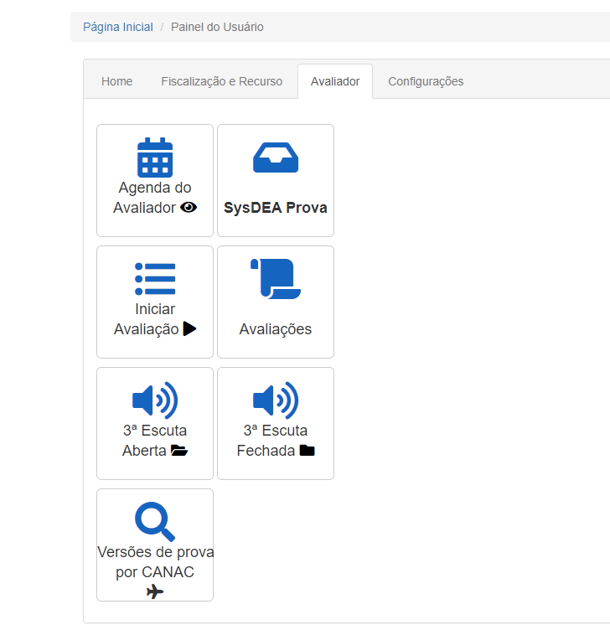

Sobre a tela de mídia:

Todas as mídias foram criadas. A tela foi entregue conforme requisitado.

d